INFORME DE GESTIÓN DE RIESGOS
DEL IDARTES
VIGENCIA 2022

Carlos Mauricio Galeano Vargas
Director

Diana Marcela Reyes Toledo
Jefe Oficina Asesora de Planeación y Tecnologías de la Información

Elaborado por:
Oficina Asesora de Planeación y Tecnologías de la Información
-Eduardo Navarro
-Leydi Gómez
-Aurora Camila Crespo
-Leonardo Moreno
Grupo Interno Calidad
Enero 2023
TABLA DE CONTENIDO
INTRODUCCIÓN 3
1. OBJETIVO 3
2. ALCANCE 3
3. CONTEXTO 3
4. ANALISIS DE RIESGOS GESTIÓN POR PROCESOS 6
4.1. Comportamiento riesgos asociados a los procesos estratégicos 7
4.2. Comportamiento riesgos asociados a los procesos misionales 8
4.3. Comportamiento riesgos asociados a los procesos transversales 8
4.4. Comportamiento riesgos asociados a los procesos de control y evaluación institucional 9
5. ANALISIS RIESGOS DE CORRUPCIÓN 9
6. ANALISIS RIESGOS DE SEGURIDAD DE LA INFORMACIÓN 11
7. COMPONENTE DE AUTOEVALUACIÓN 12
REFERENCIAS 13

TABLA DE ILUSTRACIONES
Ilustración 1: Metodología para la administración del riesgo 4
Ilustración 2: Mapa de procesos IDARTES 5
Ilustración 3: Matriz de calor - niveles de severidad del riesgo 6
Ilustración 4: Valoración nivel de severidad 7
Ilustración 5: Valoración nivel de severidad riesgos de corrupción 10
TABLA DE MATRICES
Tabla 1: Análisis riesgos asociados procesos estratégicos. 7
Tabla 2: Análisis riesgos asociados procesos misionales 8
Tabla 3: Análisis riesgos asociados procesos transversales 8
Tabla 4: Análisis riesgos asociados proceso control y evaluación institucional. 9
Tabla 5: Análisis de riesgos de corrupción por proceso 10

INTRODUCCIÓN

El pensamiento basado en riesgos, establece que se deben tomar acciones para abordar riesgos y oportunidades, dichas acciones están encaminadas a garantizar el logro de los resultados planeados, aumentar la satisfacción, mitigar o prevenir los impactos negativos, propender por la mejora continua, nos habla que no solamente se deben planificar dichas acciones sino también evaluar la eficacia de las mismas, es importante tener en cuenta aquí que el pensamiento basado en riesgos no sólo se determina para los riesgos sino que existen también las oportunidades, las cuales son una fuente que permite entre otros el aumento de la satisfacción del cliente y la continuidad o crecimiento de una organización.
De igual forma el Modelo Integrado de Planeación y Gestión MIPG promueve el mejoramiento continuo de las entidades, razón por la cual éstas deben establecer acciones, métodos y procedimientos de control y de gestión del riesgo, así como mecanismos para la prevención y evaluación de éste, a su vez, permitirá una identificación del riesgo adecuada a las necesidades de cada organización, con un enfoque preventivo que permita la protección de los recursos, alcanzar mejores resultados y mejorar la prestación de servicios a sus usuarios aspectos fundamentales frente a la generación de valor público, eje fundamental en el quehacer de todas las organizaciones públicas.

OBJETIVO

Presentar un análisis sistemático sobre la gestión y seguimiento de los riesgos establecidos por la entidad en el marco de la política de administración de riesgos y de acuerdo con los lineamientos de la metodología para la administración del riesgo y el diseño de controles.

ALCANCE

Análisis de los riesgos de gestión por procesos, de corrupción y de seguridad de la información de acuerdo con lo establecido en la Política de Administración del Riesgo código GMC-POL-01, procedimiento GMC-PD-02 Administración del Riesgo y la Guía de Administración del Riesgo código GMC-G-02.

CONTEXTO

El Instituto Distrital de las Artes – Idartes, como gestor de las prácticas artísticas en Bogotá, está comprometido con aumentar la confianza de los artistas, gestores y ciudadanía en el sector de las artes, para ello ha implementado una cultura basada en riesgos que permite al interior de sus procesos el mejoramiento continuo con criterios de eficiencia, eficacia y efectividad.
En relación con lo anterior el Modelo Integrado de Planeación y Gestión -MIPG en la dimensión de control interno, hace referencia al ejercicio efectuado desde el Idartes para identificar, evaluar y gestionar eventos potenciales, tanto internos como externos, que puedan afectar el cumplimiento de los objetivos institucionales.
Como lo establece la nueva guía de administración de riesgos y el diseño de controles emitida por el Departamento Administrativo de la Función Pública – DAFP, en la cual hace especial énfasis sobre la metodología para la administración del riesgo requiere de un análisis inicial relacionado con el estado actual de la estructura de riesgos y su gestión en la entidad, además del conocimiento de esta desde un punto de vista estratégico de la aplicación de los tres (3) pasos básicos para su desarrollo y , finalmente, de la definición e implantación de estrategias de comunicación transversales a toda la entidad para que su efectividad pueda ser evidenciada. A continuación, se puede observar la estructura completa con sus desarrollos básicos (Departamento Administrativo de la Función Publica, 2020, pág. 20), como se aprecia en la siguiente imagen.
Ilustración 1: Metodología para la administración del riesgo
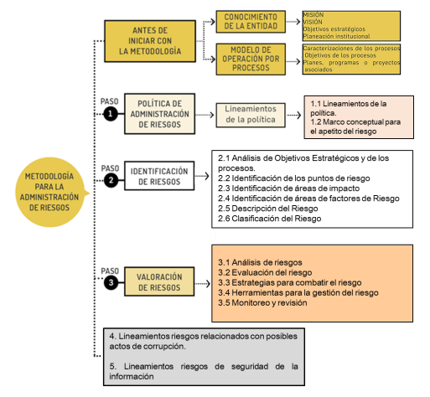
Fuente: Elaborado y actualizado por la Dirección de Gestión y Desempeño Institucional de Función Pública, 2020.
El Idartes a través de su sistema integrado de gestión establece, un enfoque de operación por procesos con el cual administra, gestiona y controla su gestión institucional; en su mapa de procesos la entidad ha caracterizado 19 procesos que soportan la cadena de valor de cara a satisfacer las necesidades y requisitos de los usuarios y partes interesadas; en la siguiente imagen se puede apreciar la distribución de los procesos estratégicos, misionales, trasversales y de evaluación.
Ilustración 2: Mapa de procesos IDARTES
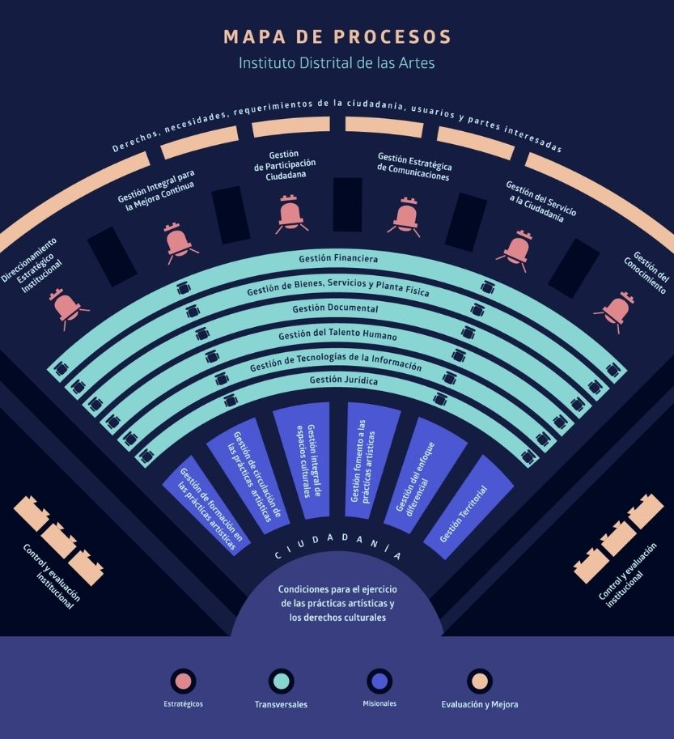
Fuente: https://comunicarte.idartes.gov.co/SIG

ANALISIS DE RIESGOS GESTIÓN POR PROCESOS
Con fundamento en la matriz de calor propuesta por el DAFP (Departamento Administrativo de la Función Publica, 2020, pág. 42) como se muestra en la ilustración
Ilustración 3: Matriz de calor - niveles de severidad del riesgo
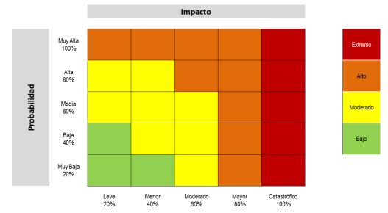
Fuente: Adaptado del Curso Riesgo Operativo Universidad del Rosario por la Dirección de Gestión y Desempeño Institucional de Función Pública, 2020.
En relación con lo anterior, el análisis que se presenta a continuación permite evidenciar el nivel de severidad en el que se encuentran los riesgos identificados al interior de los procesos en el Idartes.
Ilustración 4: Valoración nivel de severidad

Fuente: Autores – Analistas riesgos
Del grafico anterior se puede apreciar que de 71 riesgos identificados al interior de los procesos que se gestionan al interior de las unidades de gestión el 11% se encuentran en la zona de nivel de severidad extrema, el 39% se ubican en nivel alto, el 42% se determinan en la zona de nivel moderado y el 7% restante corresponden al nivel bajo.

Comportamiento riesgos asociados a los procesos estratégicos
En la siguiente tabla se muestra el análisis en términos de cantidad de riesgos identificados para cada uno de los procesos estratégicos, así como la cantidad de controles establecidos y sus respectivas acciones de tratamiento, con el fin de controlar y mitigar la posibilidad de materialización de cada uno de estos riesgos.
Tabla 1: Análisis riesgos asociados procesos estratégicos.
Procesos Estratégicos | Riesgos Identificados | Controles Establecidos | Acciones Tratamiento
Direccionamiento Estratégico Institucional | 5 | 9 | 5
Gestión de Servicio a la Ciudadanía | 2 | 3 | 2
Gestión Estratégica de Comunicaciones | 2 | 2 | 2
Gestión integral para la mejora continua | 1 | 1 | 1
Total general | 10 | 15 | 10
Fuente: Autores – Analistas de Riesgos

Comportamiento riesgos asociados a los procesos misionales
En la siguiente tabla se muestra el análisis en términos de cantidad de riesgos identificados para cada uno de los procesos misionales, así como la cantidad de controles establecidos y sus respectivas acciones de tratamiento, con el fin de controlar y mitigar la posibilidad de materialización de cada uno de estos riesgos, de igual forma este análisis permite evidenciar que 11 riesgos de los 27 identificados respectivamente pertenecen al proceso de Gestión de circulación de las prácticas artísticas, así mismo, 15 controles fueron establecidos con el propósito de controlar los riesgos.

Tabla 2: Análisis riesgos asociados procesos misionales
Procesos Misionales | Riesgos Identificados | Controles Establecidos | Acciones Tratamiento
Gestión de circulación de las practicas artísticas | 11 | 15 | 11
Gestión de fomento a las prácticas artísticas | 2 | 6 | 2
Gestión de formación en las prácticas artísticas | 8 | 9 | 8
Gestión Integral de Espacios Culturales | 3 | 3 | 3
Gestión Territorial | 3 | 3 | 3
Total general | 27 | 36 | 27
Fuente: Autores – Analistas de Riesgos

Comportamiento riesgos asociados a los procesos transversales
En la siguiente tabla se muestra el análisis en términos de cantidad de riesgos identificados para cada uno de los procesos misionales, así como la cantidad de controles establecidos y sus respectivas acciones de tratamiento, con el fin de controlar y mitigar la posibilidad de materialización de cada uno de estos riesgos, de igual forma este análisis permite evidenciar que 9 riesgos de los 27 identificados respectivamente pertenecen al proceso de Gestión jurídica, así mismo establecieron 13 controles fueron establecidos con el propósito de controlar los riesgos.
Tabla 3: Análisis riesgos asociados procesos transversales
Procesos Transversales | Riesgos Identificados | Controles Establecidos | Acciones Tratamiento
Gestión de Bienes, Servicios y Planta Física | 4 | 6 | 4
Gestión de Talento Humano | 4 | 8 | 4
Gestión Documental | 5 | 12 | 5
Gestión Financiera | 5 | 10 | 5
Gestión Jurídica | 9 | 13 | 9
Total general | 27 | 49 | 27
Fuente: Autores – Analistas de Riesgos

Comportamiento riesgos asociados a los procesos de control y evaluación institucional
En la siguiente tabla se muestra el comportamiento para el proceso de Control y Evaluación Institucional, que como los demás procesos logro identificar 7 Riesgos, y 12 controles, con los cuales se controlaran los riesgos.
Tabla 4: Análisis riesgos asociados proceso control y evaluación institucional.
Proceso de control y evaluación institucional | Riesgos  Identificados | Controles Establecidos | Acciones Tratamiento
Control y evaluación institucional | 7 | 12 | 7
Total general | 7 | 12 | 7
Fuente: Autores – Analistas de Riesgos

ANALISIS RIESGOS DE CORRUPCIÓN

La gestión de estos riesgos está relacionada con lo que establece el Plan Anticorrupción y de Atención al Ciudadano establecido en la Ley 1474 de 2011 (artículo 73) y el Decreto 124 de 2016 (artículo 2.1.4.1.) que define las estrategias de lucha contra la corrupción y de atención al ciudadano, donde se definen los lineamientos para la identificación y valoración de riesgos de corrupción
En relación con lo anterior los riesgos de corrupción identificados por cada una de las unidades de gestión, contemplan un análisis particular a diferencia de los riesgos de gestión, esto en materia de evaluación y valoración, atendiendo la orientación del DAFP, y por supuesto la política de administración del Riesgo adoptada por el Idartes a continuación se presenta el análisis consolidado para estos riesgos.
Tabla 5: Análisis de riesgos de corrupción por proceso
Proceso | Riesgos Identificados | % | Controles Establecidos | Acciones Tratamiento
Control y evaluación institucional | 1 | 6% | 2 | 2
Control y evaluación institucional | 1 |  | 2 | 2
Estratégico | 1 | 6% | 1 | 1
Gestión del servicio a la ciudadanía. | 1 |  | 1 | 1
Misional | 8 | 50% | 9 | 9
Gestión de circulación de las prácticas artísticas | 3 |  | 4 | 4
Gestión de fomento a las practicas artísticas | 1 |  | 1 | 1
Gestión de formación en las prácticas artísticas | 2 |  | 2 | 2
Gestión Integral de Espacios Culturales | 2 |  | 2 | 2
Transversales | 6 | 38% | 11 | 11
Gestión de Bienes, Servicios y Planta Física. | 1 |  | 1 | 1
Gestión del Talento Humano | 1 |  | 1 | 1
Gestión Documental | 1 |  | 2 | 2
Gestión Jurídica | 3 |  | 7 | 7
Total general | 16 | 100% | 23 | 23
Fuente: Autores – Analistas de Riesgos
En la siguiente imagen se muestra el nivel de severidad de los riesgos identificados al interior de cada uno de los procesos, donde se lograron identificar 16 riesgos, de los cuales el 50% de estos riesgos se determinan en los procesos misionales y se ubican en los niveles de severidad extremo y alto como se muestra en la ilustración.
Ilustración 5: Valoración nivel de severidad riesgos de corrupción

Fuente: Autores – Analistas de Riesgos

ANALISIS RIESGOS DE SEGURIDAD DE LA INFORMACIÓN

La ISO 27001 se fundamenta principalmente en la Identificación y análisis de las principales amenazas de seguridad de la información para, a partir de ellos tener un punto de partida para realizar la evaluación y planificación de dichos riesgos. Una amenaza se puede definir como cualquier evento que pueda afectar los activos de información de la entidad. Con base en lo anterior y a diferencia de los riesgos de gestión por procesos o de corrupción, lo primero que se debe realizar para la gestión de riesgos de seguridad de la información, es identificar los activos de información vulnerables a una amenaza. Esta identificación de activos de información se realizó en una actividad conjunta entre el área de Tecnología y el área de Gestión Documental, así como, la identificación de unas posibles vulnerabilidades y amenazas asociadas para la entidad. Esta información se integró en el formato de riesgos de seguridad en la información el cual se encuentra adoptado por el SIG y publicado en el Mapa de Procesos Institucional GMC-F-17, para mayor facilidad para las unidades de gestión.
Durante la vigencia 2022 se realizaron mesas de trabajo para la construcción de estos riesgos en los procesos de:
- Direccionamiento Estratégico Institucional
- Gestión Estratégica de Comunicaciones
- Gestión de Tecnologías de la Información
- Gestión del Conocimiento
Mediante esas mesas de trabajo se analizó que aunque cada proceso institucional tiene sus propios riesgos de seguridad en la información, estos a nivel institucional, son similares en cada proceso, la que los distingue es el activo de información que trabaja cada proceso, por eso se decide que se trabajará un solo Mapa de Riesgos de Seguridad en la Información, en donde el área de Tecnología, lidere el cumplimiento de las actividades de control así como, el cumplimiento del plan de acción, así mismo, realiza monitoreos constante que le permita identificar si a nivel institucionales se presenta la materialización del riesgo.
De igual forma, es importante informar que este Mapa de Riesgos de Seguridad en la Información se encuentra alineado con la política de seguridad en la información, el plan de seguridad y privacidad en la información y el plan de tratamientos de riesgos de seguridad en la información (los dos últimos pertenecen al plan de acción integral), los cuales tienen procesos constantes de autocontrol y autoevaluación realizados por la primera y segunda línea de defensa respectivamente.
Frente a la identificación y análisis de riesgos se tienen:
- 3 Riesgos identificados
- 6 actividades de control establecidos
- 6 planes de acción (2 para cada riesgo)
La zona de riesgo final en donde se encuentran estos riesgos es “Alta” para los tres riesgos identificados, en donde se realizaron los procesos de autocontrol y autoevaluación, los cuales permitieron identificar que o se presentó la materialización de ningún riesgo de seguridad en la información en la entidad

GENERACIÓN ALERTAS SEGUNDA LÍNEA DE DEFENSA

Atendiendo los compromisos establecidos en el marco de la Política de Administración de Riesgos del Idartes, relacionados con la segunda línea de defensa, cabe señalar desde la competencia de la misma atender y tener presente como resultado del análisis de la autoevaluación las siguientes recomendaciones:
- Se recomienda a los líderes de procesos tener un mayor acompañamiento en el proceso de suscripción y monitoreo de los Mapas de Riesgos de Seguridad en la Información.
- Es importante que las unidades de gestión atiendan los lineamientos impartidos por el área de Tecnologías de la Información, ya que de esta manera se podrá dar cumplimiento a las actividades de control y los planes de acción establecidos en este mapa.

COMPONENTE DE AUTOEVALUACIÓN

Atendiendo el ciclo PHVA (Planear – Hacer – Verificar – Actuar), el Idartes establece al interior de la Política de Administración del Riesgo, la estrategia que permite monitorear o autoevaluar las acciones establecidas de cara a valorar su efectividad y pertinencia que conlleve al aseguramiento del riesgo y la toma de decisiones estratégicas para la reformulación de controles y acciones en el marco de la mejora continua.
En virtud de lo anterior la autoevaluación se motiva desde el interior de las unidades de gestión lideradas por el responsable de adelantar el seguimiento y control a la gestión de cada uno de los riesgos asociados a su proceso, para tal fin se determinó que la autoevaluación o seguimiento debe efectuarse como mínimo cada cuatro meses a través del sistema de información modulo gestión de riesgos, en tal sentido el resultado de esta actividad se evidenciara en el primer cuatrimestre de la próxima vigencia y debe ser reportada por cada líder con el fin de que control interno pueda corroborar el cumplimiento de la misma.

REFERENCIAS

Departamento Administrativo de la Función Publica. (2020). Guía para la administración del riesgo y el diseño de controles en entidades públicas. Bogotá: Dirección deGestión y Desempeño Institucional.

